Úloha číslo 1
- Vytvorte údajovú vrstvu (ÚV) okresov Prešovského kraja

- Zobrazte si atribútovú tabuľku k novovytvorenej vrstve
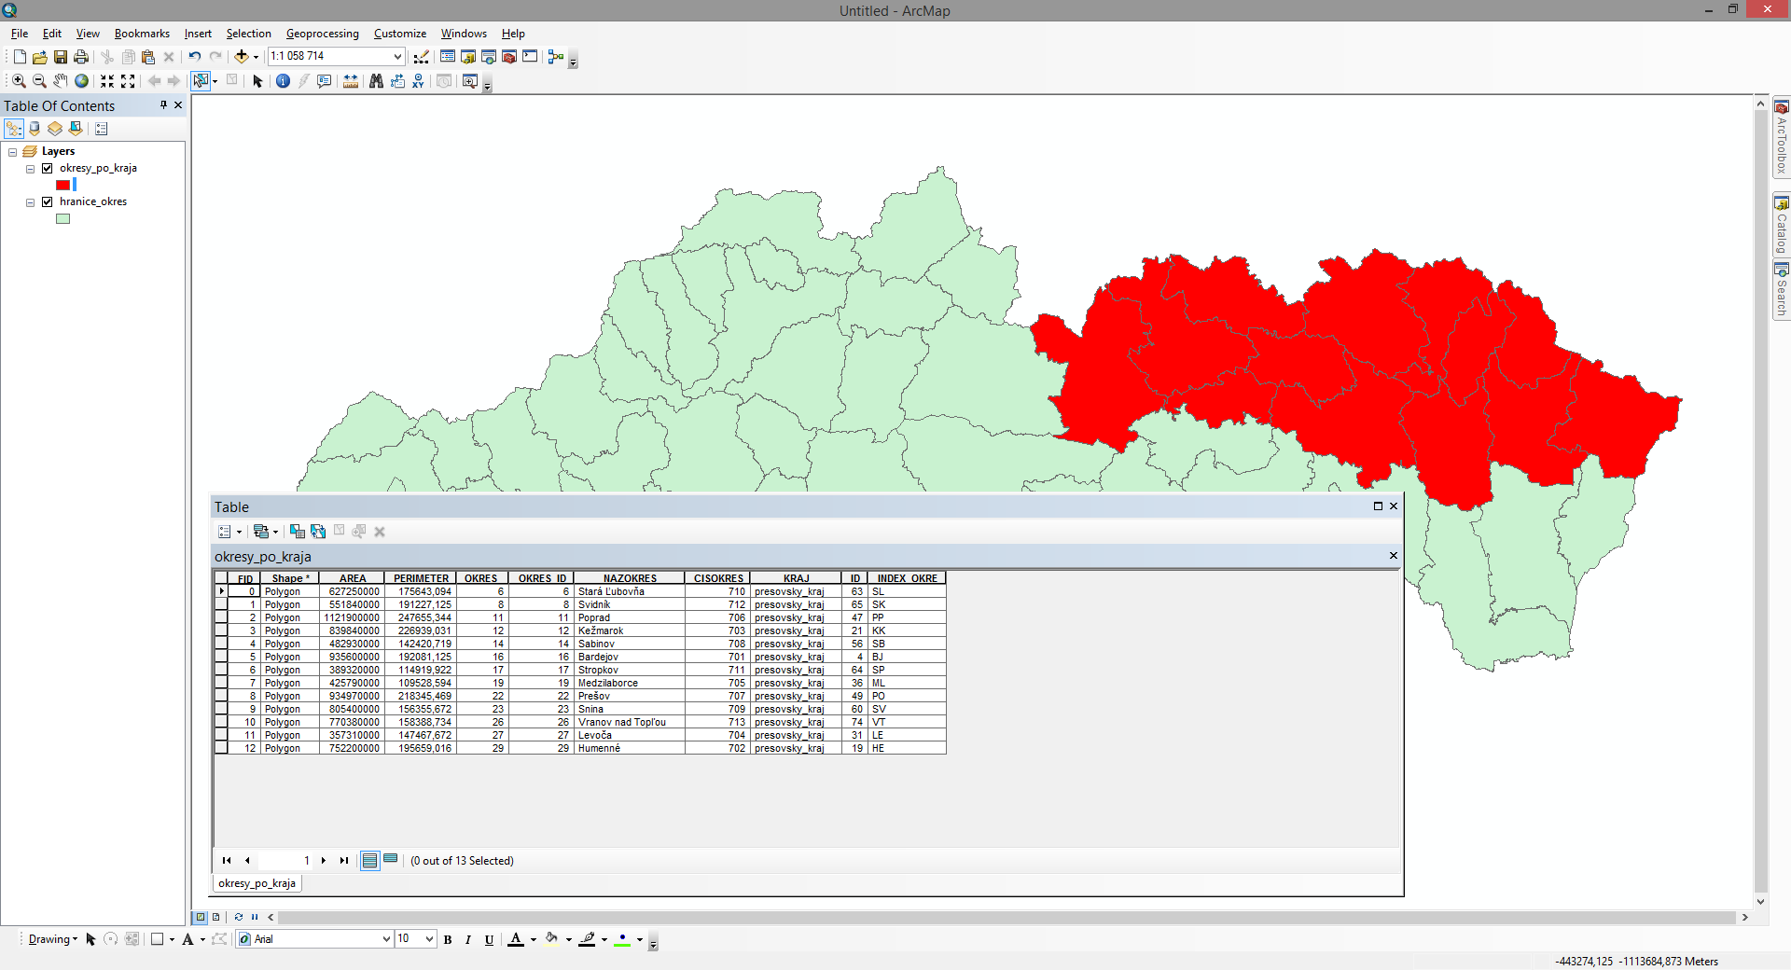
- Pozrite sa na údaje, ktoré sú v atribútovej tabuľke (čísla, názvy)
- Jeden riadok v tabuľke je práve jedna features
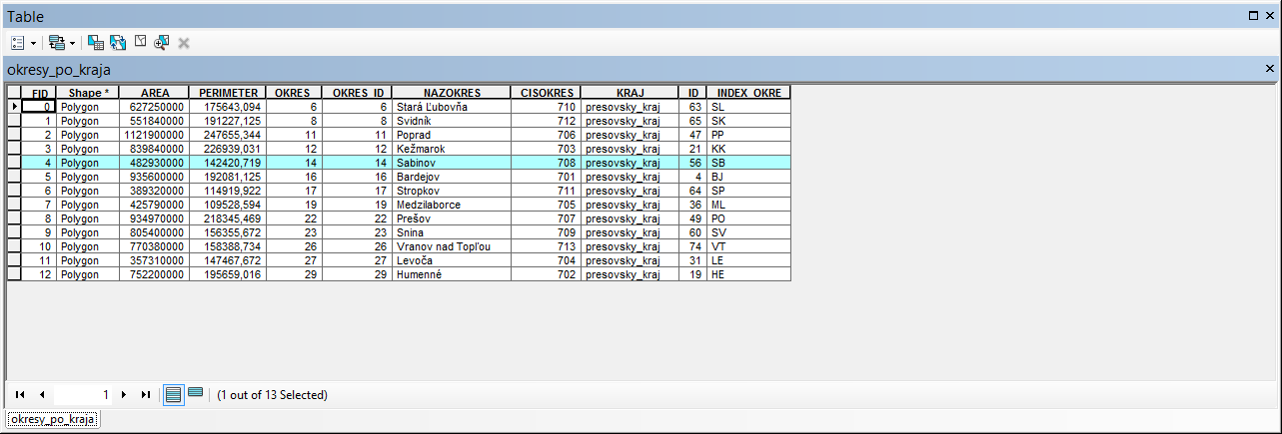
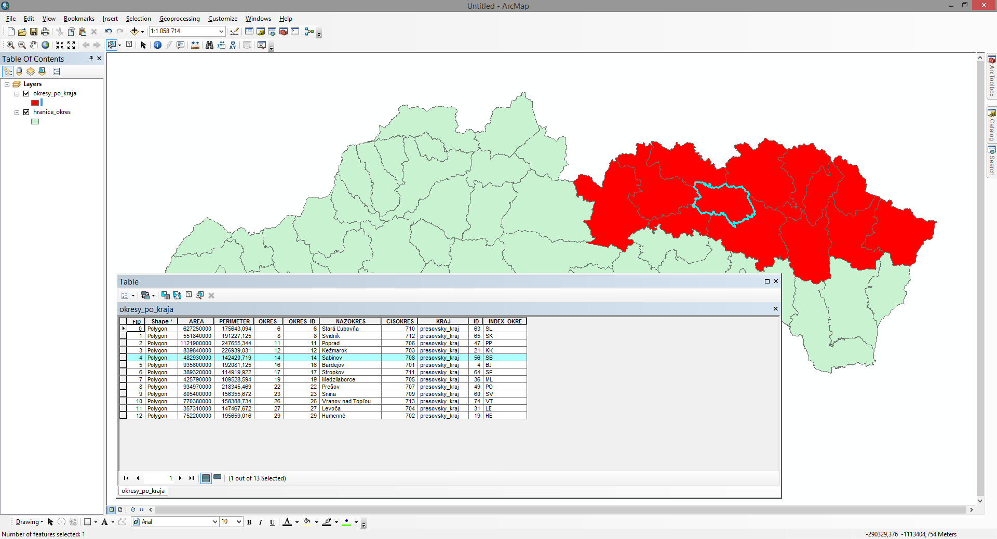

Ako editovať údaje v tabuľke?

- Pridať stlpec (atribút)
- Vyplniť dialógové okno a definovať vlastnosti atribútu
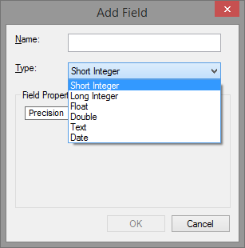

Short integer 0-999
Long integer 0-999999
Float reálne číslo s pohyblivou desatinnou čiarkou (32 bit)
Double reálne číslo 64-bit (napr. súradnice)
Text
Date - dátum

- Napr. počet obyvateľov v okrese
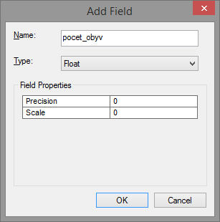

- Zapnúť lištu nástrojov Editor
- Začať editovanie
- Vybrať UV, ktoru chcete editovať
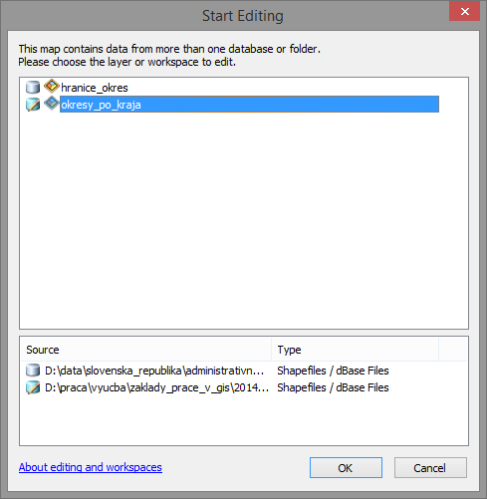
- Tabuľka je editovateľná
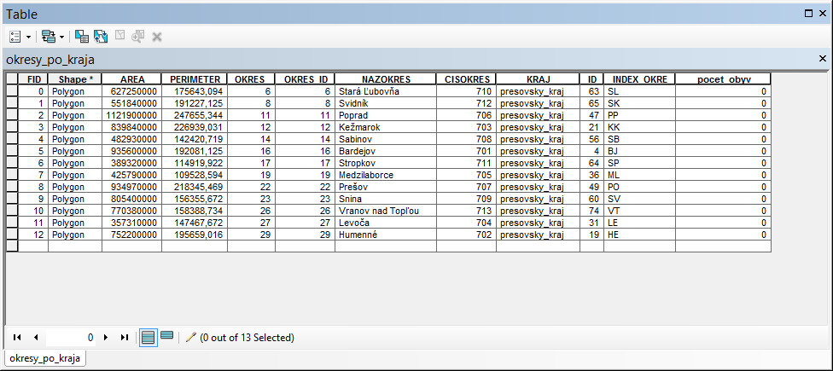

- Vložte nové atribúty
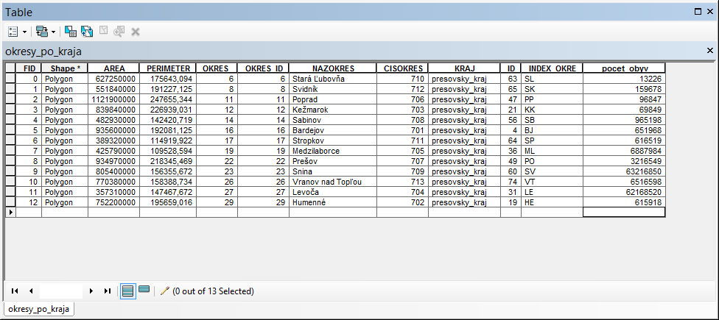

- Ukončenie editácie a zaznamenanie údajov
- Vymazanie stĺpcov - praavým tlačidlo kliknúť na stĺpec, ktorý chcete odstrániť vybrať možnosť Delete field

Zapamätať si, ak chcete vytvárať nový stĺpec, nesmiete byť v režime editovania!

